**龙门县市场物业管理有限公司**

1、龙门县龙城街道石巷口路中心市场主楼一楼16号

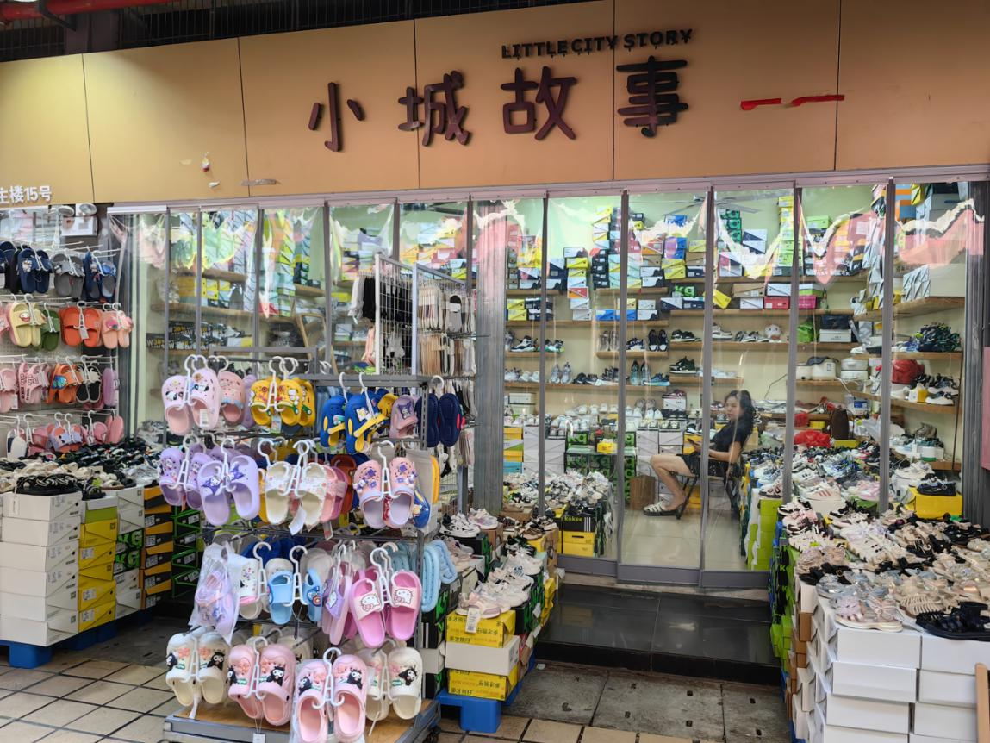

2、龙门县龙城街道石巷口路中心市场北楼一楼3号

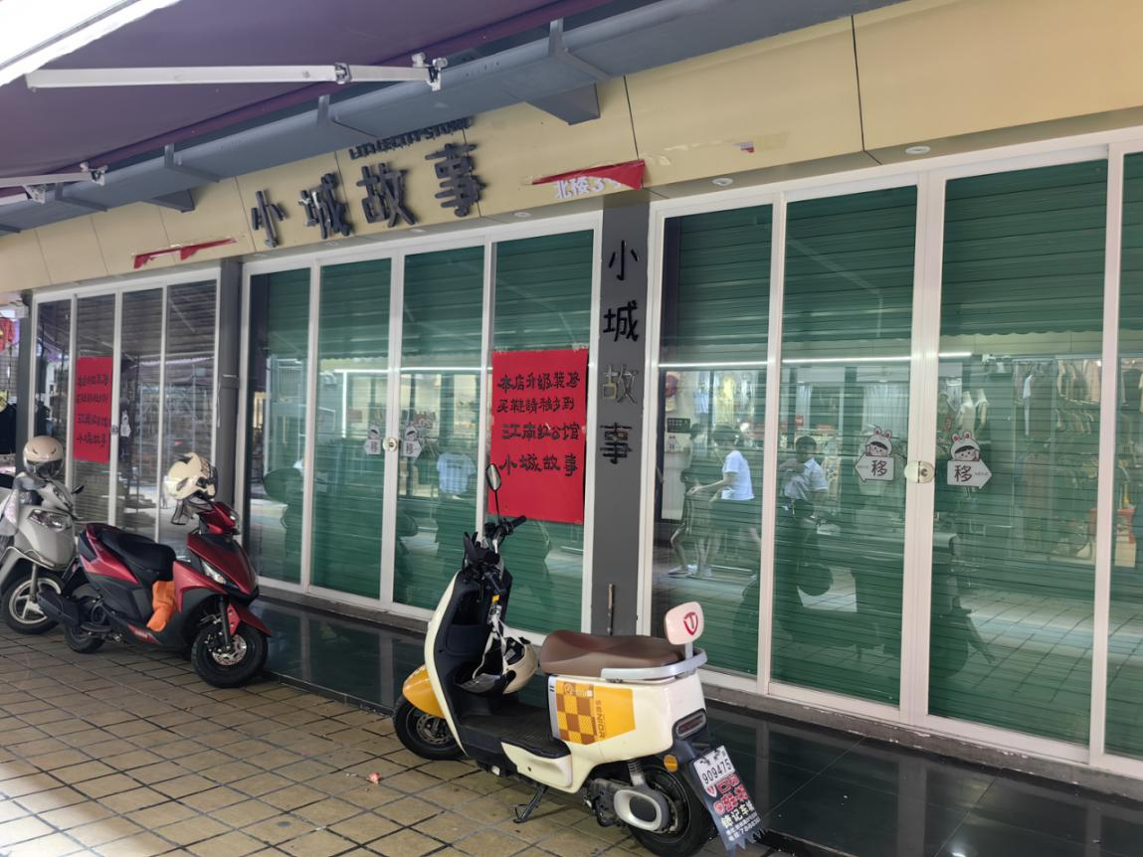

1. 龙门县龙城街道石巷口路中心市场北楼一楼9号

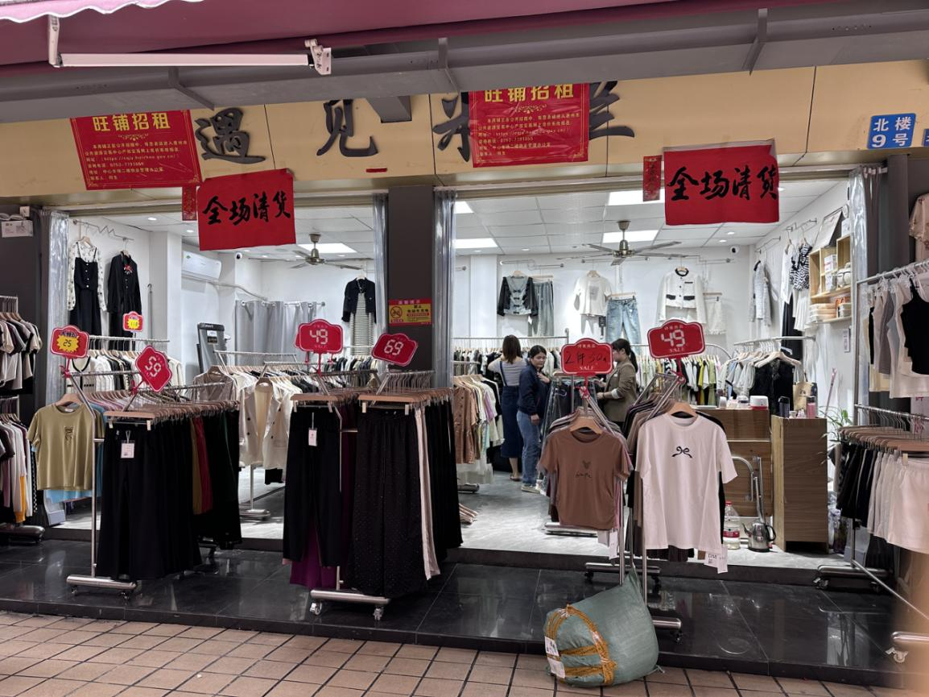

4、龙门县龙城街道石巷口路中心市场东楼一楼2-1号

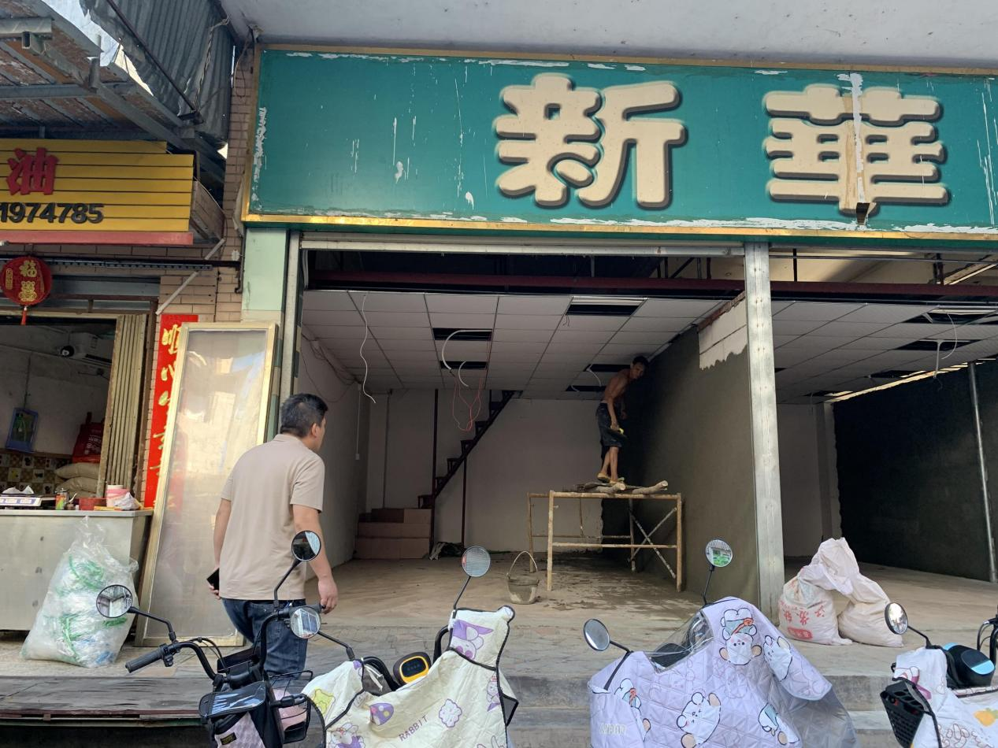

5、龙门县龙城街道石巷口路中心市场东楼一楼2-2号

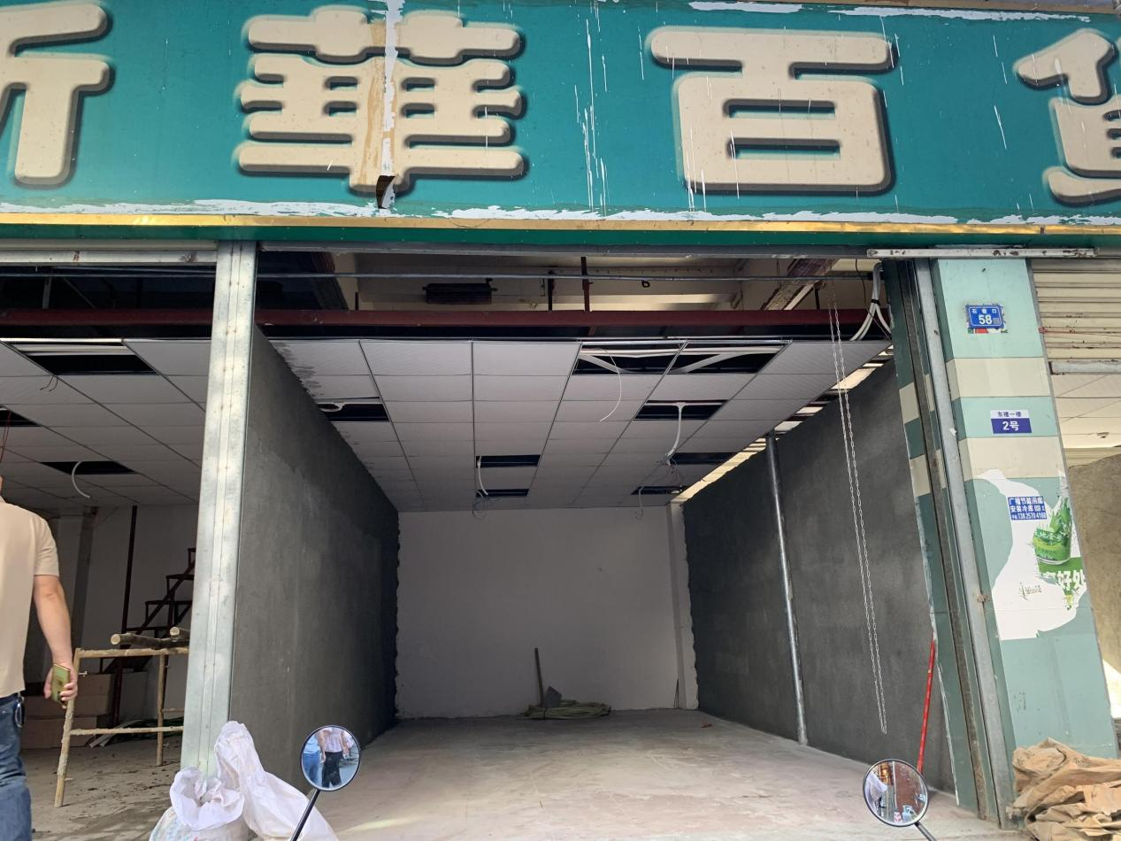

6、龙门县龙城街道石巷口路中心市场东楼一楼2-3号

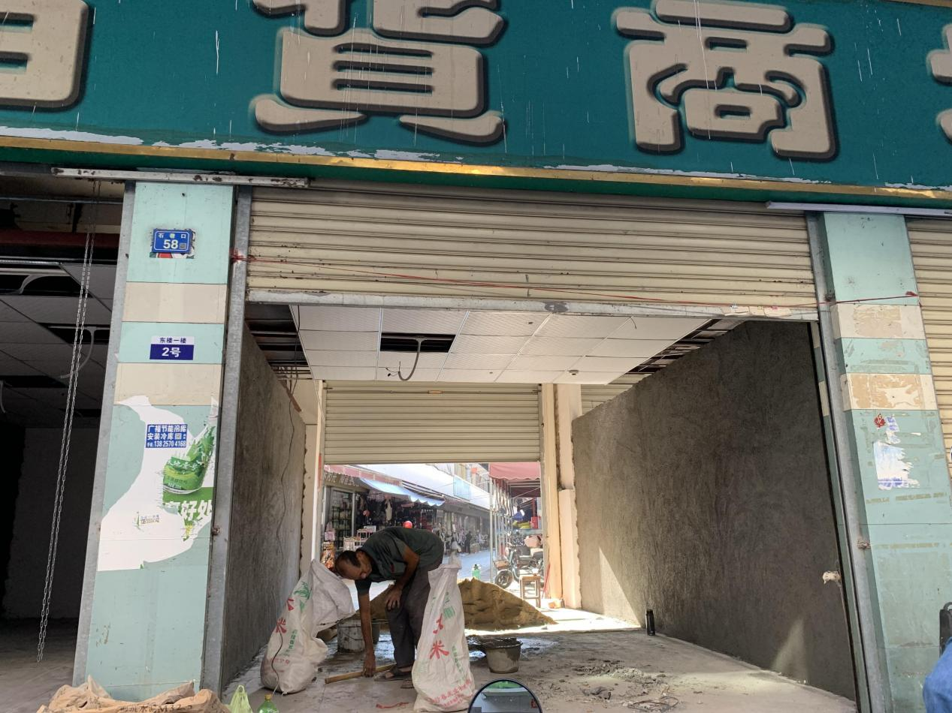

7、龙门县龙城街道石巷口路中心市场东楼一楼2-4号

